Урок № 10

Дата проведення уроку 15.05.2020 року
Група : МШ-13
Професія: Муляр
Майстер в/н: Полехін М.Ф. вайбер: +380680803123 Е-маіl: nik.polekhin49@gmail.com
Тема програми: Самостійне виконання мулярних робіт 2-3 розрядів.
Тема уроку : Лаштування горизонтальної гідроізоляції при кладці стін.
Мета уроку:
а) Навчальна: навчити учнів лаштуванню горизонтальної гідроізоляції при кладці стін.
Мета уроку:
б) Виховна: виховувати трудову дисціплину та відповідальність.
в) Розвиваюча: розвивати раціональне мислення та творчисть.
Дидактичне забезпечення уроку: Опорний конспект, малюнки, відеоролик, силка

Доброго дня!
Тема нашого сьогоднішнього уроку: «Лаштування горизонтальної гідроізоляції при кладці стін». Важливість вивчення цієї теми складається в том що цей процес являється важливим в будівництві.
Чім ми будемо займатися сьогодні? Безумовно лаштуванням горизонтальної гідроізоляції при кладці стін».
Но спочатку давайте згадаємо то, що ми вивчали на останнім уроці.

Теплоізоляційні матеріали.

До категорії теплоізоляційних матеріалів (вони ж утеплювачі) відносяться пористі, легкі матеріали з низьким коефіцієнтом теплопровідності. Залежно від сировини, з якої виготовляються різні види утеплювачів, вони набувають різних характеристик, і вже відповідно до них знаходять застосування в тому чи іншому вигляді теплоізоляції. Щоб оцінити достоїнства і недоліки кожного окремого виду, спробуємо розібратися в їхніх характеристиках.

Види утеплювачів

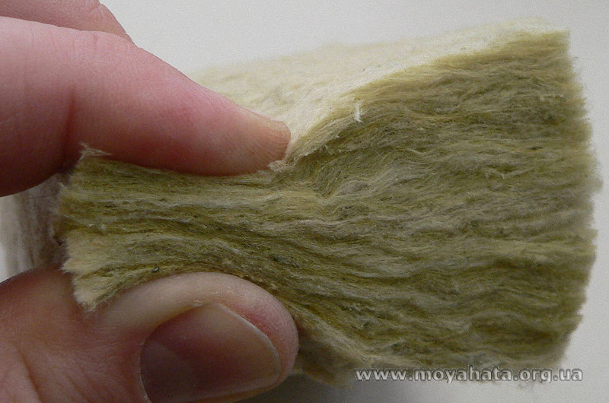
Мінеральна вата

1. Мінеральна вата – це окрема група теплоізоляційних матеріалів, яка об'єднує такі різновиди, як скловата, базальтова (або кам'яна) вата і шлаковата. Основною відмінністю цих різновидів є вихідна сировина, з якої вони виготовлені:
- для виготовлення скловати використовується розплавлене скло;
- базальтова вата виробляється з гірських розплавлених порід, таких як базальт або базаніт;
- для виготовлення шлаковати використовуються розплави доменних шлаків.
Структура або положення шарів у мінеральній ваті може бути різною: горизонтально-шаруватою, вертикально-шаруватою і просторовою (гофрованого). Цей теплоізоляційний матеріал випускається, як правило, у вигляді м'яких плит, матів і рулонів. Основними властивостями мінеральної вати є стійкість до високих температур і впливу хімічних речовин, високий рівень паропроникності і низьке вологопоглинання.
Матеріал широко застосовується в житловому будівництві:
- для облаштування ізоляційного шару в сендвіч-панелях,
- для теплоізоляції стінових панелей і дахів.
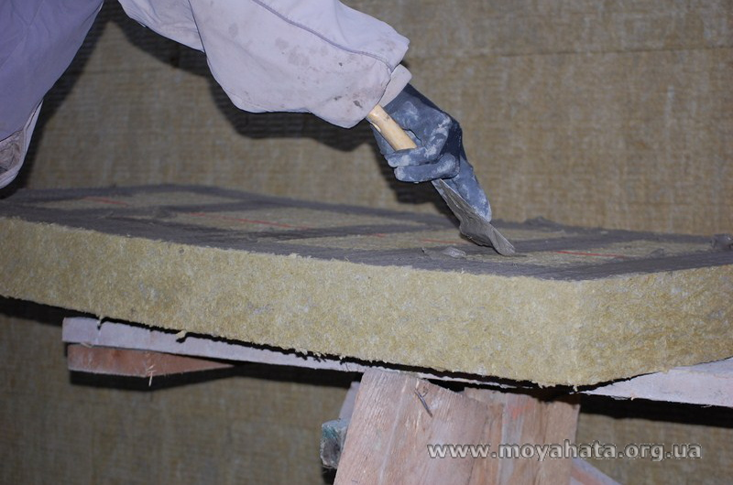
Утеплення мінеральною ватою

2. Пінопласт – це теплоізоляційний матеріал, що відрізняється пористою структурою, в якій замкнуті пінополістирольні гранули, заповнені повітрям, спечені між собою.
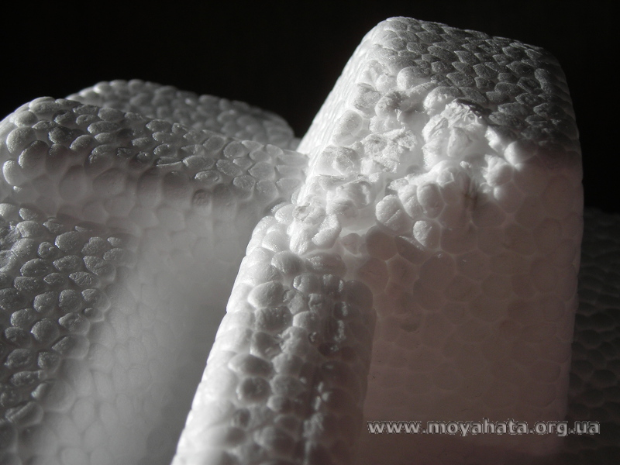
Пінопласт

Така структура дозволяє забезпечувати мінімальний рівень теплопровідності, а значить і ефективну теплоізоляцію.
Основні властивості пінопласту:
- стійкість до розчинів більшості сольових розчинів, кислот і будівельних розчинів;
- водостійкість;
- стійкість до утворення цвілі і грибка;
- довговічність і екологічність.
Завдяки малій вазі і оптимальним ізоляційним характеристикам пінопласт широко застосовується для утеплення та звукоізоляції житлових, адміністративних, виробничих і складських об'єктів, а також для виготовлення незйомної опалубки.
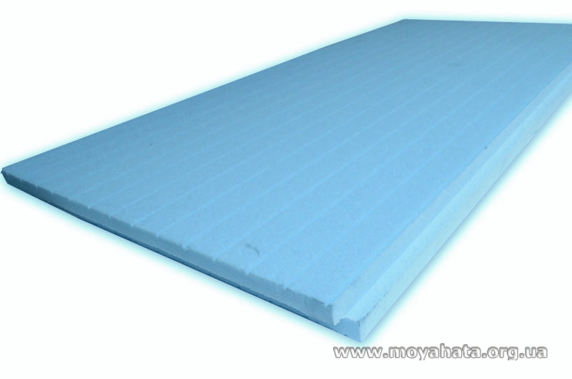
Екструдований пінополістирол
3. Екструдер (екструдований пінополістирол) – це теплоізоляційний матеріал на основі полімерів з пористою структурою замкнутого типу. Однорідність і низький рівень щільності, а також висока механічна міцність забезпечують матеріалу відмінні ізоляційні властивості та унікальні експлуатаційні характеристики:
- мінімальний рівень вологопоглинання;
- водонепроникність;
- здатність збереження теплоізоляційних властивостей в різних екстремальних умовах: при низьких температурних показниках, в умовах підвищеного рівня вологості.
Завдяки цим властивостям екструдер відмінно підходить для тепло- і звукоізоляції житлових приміщень, забезпечуючи таким чином оптимальний мікроклімат незалежно від зовнішніх погодних умов.
4. Керамзит є пористим будівельно-ізоляційним матеріалом, що відрізняється пористою будовою і порівняно невеликою вагою. Його випуск може здійснюватися як у вигляді піску, так і у вигляді щебеню або гравію, а завдяки екологічній чистоті керамзит використовується як універсальний утеплювач. Процес виготовлення цього матеріалу полягає у спучуванні легкоплавких сортів глини при дуже високих температурах. Це сприяє утворенню герметичної оболонки і забезпечує наступні властивості:
- висока міцність;
- стійкість до механічних пошкоджень;
- вологостійкість;
- екологічність;
- довговічність.

УТЕПЛЮВАЧ ДЛЯ ПІДЛОГИ: ВИДИ, ХАРАКТЕРИСТИКА, УКЛАДАННЯ.
Для багатьох наших співгромадян залишається актуальним питання, як правильно утеплити підлогу в приватному будинку. У нашій статті ознайомимося з необхідністю застосування утеплювачів робіт, перевагами і недоліками різних теплоізоляційних матеріалів, особливу увагу звернемо на технологію утеплення.

Коли потрібно утеплювати підлогу
Багатьом відомо про те, що підлогове покриття займає значну корисну площу не тільки конкретного приміщення, але і всієї будівлі. У зв’язку з цим при системному теплообміні велика кількість тепла йде в навколишній простір через підлоги. Взяти, приміром, не утеплене бетонну основу. Багато хто знає, що такий матеріал має високі показники міцності і довговічності, але сам по собі він щільний, а значить холодний. Підвищити ефективність даної конструкції допоможе якісне утеплення підлоги.
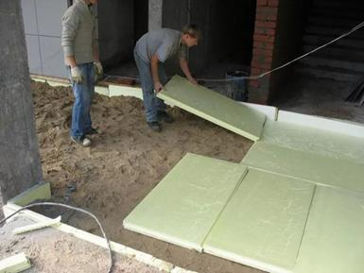
Як стверджують експерти, холодну покриття створює некомфортні умови для проживання людей. Особливо це стосується квартир, розташованих на1 поверсі. В цьому випадку знизу житлових приміщень розташовується неопалювальний підвал. Перепад температур призводить до утворення вогкості на стінах житла, а це прямий шлях до появи грибка і цвілі. Щоб подібні явища не мали місця, необхідна укладка якісної теплоізоляції. Такі роботи не відрізняються особливою складністю і трудовитратами, так як більшість утеплювачів можна укладати своїми руками.

Утеплювачі для підлоги
При поході в будівельний магазин можна виявити величезний асортимент різноманітних матеріалів для утеплювальних робіт. При утепленні підлоги в приватному будинку необхідно підбирати вироби, які відповідають наступним вимогам:
- тривалий термін експлуатації;
- висока міцність;
- мінімальний коефіцієнт теплопровідності;
- достатня щільність вироби (особливо це актуально при утепленні підлоги);
- мінімальне вологопоглинання;
- високий рівень екологічної безпеки;
- стійкість до впливу високих температур;
- простота монтажу.
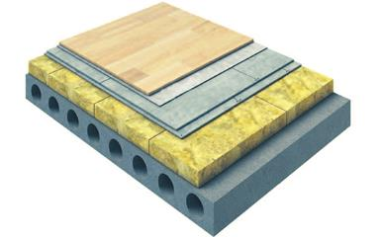
При підборі того або іншого виду утеплювача необхідно орієнтуватися не тільки на технічні характеристики, але і на гідності або мінуси в експлуатації. Далі розглянемо найпопулярніші утеплювачі для підлоги, їх сильні і слабкі сторони.

Піноплекс
Такий утеплювач як Піноплекс за зовнішнім виглядом дуже схожий на звичний багатьом пінопласт. Обидва ці вироби досить легкі, складаються зі зв’язаних між собою кульок. Якщо при виготовленні пінопласту на сировинні компоненти впливають водяною парою, то для виробництва пеноплекса застосовується метод екструзії (спочатку сировинні компоненти плавляться, потім піниться гранул в результаті чого кінцеві вироби набувають додаткові показники міцності. ПЄНОПЛЕКС можна утеплювати підлоги, фасади будівель та інші конструкції, які піддаються впливу вологи.
Переваги матеріалу:
- хороші теплоізоляційні властивості;
- поверхню виробів не вбирає вологу;
- Піноплекс може експлуатуватися в діапазоні температур -50 … + 75 градусів;
- високі показники міцності;
- матеріал простий в укладанні і обробці, його можна розрізати на частини звичайним ножем;
- термін експлуатації подібних виробів доходить до 50 років.
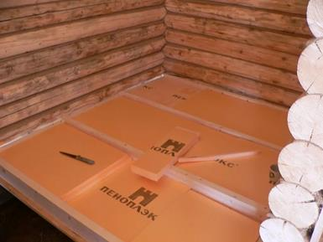
недоліки:
- Основним мінусом використання пеноплекса для утеплення підлоги в приватному будинку вважається порівняно висока вартість.
- Розглянуті вироби можуть руйнуватися під впливом прямих сонячних променів, тому поверхня потрібно захищати від такого впливу оздоблювальним шаром.
- Утеплювач може піддаватися атакам мишей та інших гризунів.
- Ще одним недоліком вважається той факт, що Піноплекс підтримує горіння.

Мінеральна вата
Такий теплоізоляційний матеріал як мінеральна вата виготовляється шляхом розплавлення деяких гірських порід під впливом високих температур. Розглянуті вироби складаються з тонких ниток, які з’єднуються між собою за допомогою спеціального клею. Розглянуті вироби надходять в будівельні магазини у вигляді окремих рулонів або матів. Мінеральна вата використовується для утеплення зовнішніх стін будівель, дахів і горищ. Крім цього розглянутий матеріал може застосовуватися в якості утеплювача під підлогове покриття, а особливо в дерев’яному будинку.
Переваги використання мінеральної вати:
- Надійне і якісне утеплення приміщень, захист житлових будинків від холоду і вітру.
- Базальтова вата не підтримує процеси горіння, але його структура може плавитися під впливом високих температур.
- Фасад будинку, обробленого мінеральною ватою, має непогану паропроникність. На поверхні подібних виробів чи не з’явиться грибок і пліснява, але їх необхідно захищати від впливу вологи.
- Крім високих теплоізоляційних якостей матеріал вбирає сторонні шуми, тому мати можна укладати в міжквартирних перегородках або вхідних дверях.
- Розглянуті вироби мають високі показники довговічності.
- Мінеральна вата не по зубам різним гризунам і інших шкідників. У структурі таких виробів не виникає цвіль.
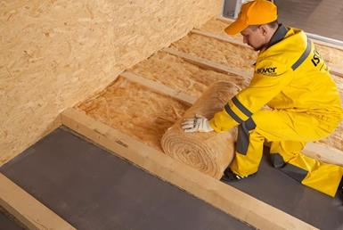
До основних недоліків утеплювача слід віднести:
- Під час роботи з кам’яною ватою необхідно захищати відкриті ділянки тіла дихальні органи і очі спеціальними захисними засобами. Справа в тому, що подібні вироби під час механічних впливів виділяють в повітря дрібні частки, які можуть бути шкідливими для людини.
- У складі розглянутих виробів присутні отруйні речовини формальдегіди, що шкодять здоров’ю людини.
- Теплоізоляція втрачає свої основні властивості при намоканні.

Керамзит
Бетонна підлога або інші види підстав можна утеплити за допомогою керамзиту. Цей матеріал складається з спечених частинок глини, являє собою кульки з ув’язненими всередині бульбашками повітря. Керамзит досить міцний і легкий, може використовуватися не тільки для утеплення підлоги, але і для засипки в порожнечі в цегляних стінах. Крім цього подібні вироби можуть використовуватися для утеплення покрівлі, з їх участю виготовляють залізобетонні плити перекриття та інші будівельні конструкції.
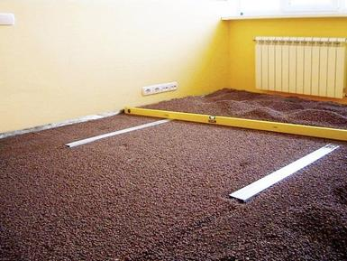
Переваги керамзиту:
- Головним сировиною для виготовлення керамзиту вважається натуральна глина. Саме тому розглянутий утеплювач має максимальними показниками екологічної безпеки.
- Гранули мають пористу структуру, що позначається на високих тепло і звукоізоляційних показниках.
- Матеріал можна укладати методом засипання гранул або вирівнювати підлогу за допомогою бетонного розчину, покладеного між маяками.
- Розглянутий утеплювач характеризується підвищеною стійкістю до перепадів температур.
- Керамзит досить легкий, він не робить значного навантаження на фундамент будівлі.
- Матеріал стійкий до впливу вологи, не пошкоджується гризунами, грибком і цвіллю.
Мінуси використання керамзиту наступні:
- Недостатні показники міцності гранул. Про це потрібно пам’ятати при ущільненні вирівняною поверхні;
- Керамзит може вбирати певну кількість вологи, яка віддається в атмосферу не відразу, а в міру висихання поверхні.

Як утеплити підлогу в дерев’яному будинку
Багато господарів заміської нерухомості не знають, як утеплити дерев’яна підлога, проте технологія виконання подібних робіт досить проста, під силу навіть початківцю будівельнику. На підготовчому етапі слід запастися таким будівельним інструментом, як рівень, олівець, рулетка, степлер зі скобами, цвяхи, молоток, рубанок і ножівка. В якості додаткових.

Кладка стін з цегли з утеплювачем усередині

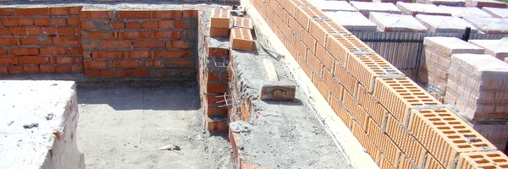
- Види кладки стін з утепленням всередині
- Технологія будівництва стін з утеплювачем усередині
Зведення стінових несучих перегородок повністю з цього матеріалу в сучасному будівництві вважається великий і не дуже розумною розкішшю. Хоча більшість довідкової літератури рекомендує робити несучі стінові перегородки з цегли більше одного метра. Це допоможе будівлі мати гарний опір холодів.
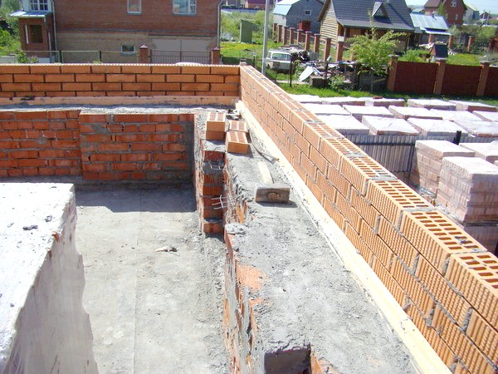
Використання поєднання цегляної кладки з утеплювачем дозволяє досягти: значної економії будівельних матеріалів, зниження навантаження на фундамент, зниження втрат тепла майже в два рази.
Саме з цієї причини цегляна кладка з утеплювачем є найбільш використовуваним варіантом на сьогоднішній день і прийнята як спосіб ефективного ведення будівництва.

Види кладки стін з утепленням всередині
Існує два види пристрої стін з цегли, усередині яких знаходиться утеплювач. Перший спосіб - це так звана полегшена колодцевая кладка, що складається з двох самостійних цегляних стін.

Для підвищення міцності конструкції вони з'єднуються між собою горизонтальними цегляними містками. А що утворилися пустотілі колодязі всередині них заповнюються теплоізоляційним матеріалом.
Другий спосіб передбачає пристрій тришарової стінової конструкції. У цьому випадку цегляна стіна облицьовується плитковим теплоізоляційним матеріалом, поверх якого викладається третій шар - облицювальна цегла. Однак у зв'язку з тим, що почастішали випадки руйнування будівель, зведених за цією технологією, з 2008 року її використання на території Росії заборонено.
Технологічний прийом з використанням полегшеного колодязного виду дає можливість не тільки підвищити теплову інерцію цегляної стіни, але й істотно зменшити будівельний кошторис.
При веденні малоповерхового будівництва досить буде зробити стінну перегородку в 1,5 цегли, щоб досягти необхідної несучої міцності. А теплостійкість будови забезпечується за рахунок утеплення стін.
Використання поєднання цегляної кладки з утеплювачем дозволяє досягти:
- значної економії будівельних матеріалів;
- зниження навантаження на фундамент;
- зниження витрат у порівнянні з традиційною цегляною кладкою;
- зниження втрат тепла майже в два рази.

Технологія будівництва стін з утеплювачем усередині
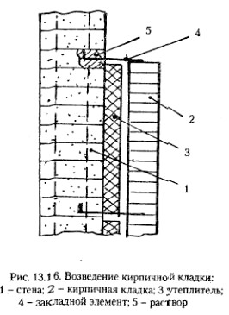
Схема будівництва цегляної кладки з утеплювачем.
Колодцевая полегшена кладка з цегли не є новим винаходом. Вона швидше відноситься до незаслужено забутим будівельним технологіям. Завдяки своїй економічності та високому енергозбереження вона набула останнім часом досить велику популярність.
Щоб підвищити стійкість несучих стін при такому вигляді будівництва, в них споруджуються пустотілі колодязі методом напуску тичкового цегли із зовнішнього і внутрішнього шару кладки. Такі колодязі виконуються у вигляді поперечної стінки, товщина яких становить? цегли і з відстанню між ними 2-4 цегли. Утворилися порожнечі заповнюються легким бетоном, шлаком, керамзитом або іншим теплоізоляційним матеріалом.
Необхідні інструменти і матеріали:
- цегла;
- розчин для кладки;
- сітка для армування;
- теплоізоляційний матеріал (керамзит, бетон, щебінь, пісок);
- пінопласт (за бажанням);
- штукатурна суміш для зовнішньої обробки;
- кельма;
- схил;
- шпатель.
Щоб виконати колодцевой кладку, необхідно:
- Роботу слід починати з кута внутрішньої і зовнішньої стіни.
- Під час процесу кути і місця розташування вертикальних внутрішніх перегородок викладаються стусанами.
- Поздовжні стіни повинні бути викладені ложкових поруч.
- Кладка поперечних стін колодязів здійснюється стусанами.
- Перев'язка поперечної стіни з поздовжньою проводиться через ряд по висоті.
- Після того, як викладені 4-5 рядів стін у колодязь насипається утеплювач. У цьому випадку можна використовувати такий матеріал, що утеплює, як пісок, щебінь, керамзит. Його укладають між стінами шарами в 10-15 см, при цьому добре трамбуючи. Кожні 30-50 см усередині колодязя утеплювач поливається розчином. Щоб запобігти його осідання, роблять горизонтальні перемички через кожні 30-60 см. У деяких випадках має сенс зовнішні і внутрішні стіни колодязів прокласти панелями пінопласту. Це дозволить запобігти зволоження утеплювача. Для цього підійде пінопласт з товщиною від 30 до 50 мм.
- Завершується влаштування стінових цегляних перегородок суцільною кладкою в три-чотири ряди з обов'язковим укладанням в останньому ряду армуючої сітки.
Дайте відповіді на запитання:
1. Види порошкових матеріалів?
2. Види теплоізоляційних матеріалів?
3. Свойства теплоізоляційних матеріалів?
Відповіді надіслати на мою електронну пошту або на сторінку в Вайбер або в
Телеграмм +380680803123 Nikolay_Polekhin
А тепер перейдемо до Лаштування горизонтальної гідроізоляції при кладці стін.
Види і класифікація гідроізоляції
Сучасну гідроізоляцію умовно поділяють на кілька видів за такими ознаками: матеріал, конструктивно-технологічне вирішення, фізико-механічний стан гідроізоляційного покриття, умови його експлуатації (характер впливу вологи).
За використаним матеріалом гідроізоляцію поділяють на:
- - полімерцементну (CR 65, CR 66, CL 50);
- - полімерну (CL 51);
- - бітумно-полімерну;
- - бітумну та з допоміжних матеріалів (ін'єктувальні, засипні).
За конструктивно-технологічним вирішенням гідроізоляцію поділяють на:
- — фарбувальну (обмазувальну);
- — обклеювальну (монтувальну);
- — проникної дії (просочувальну);
- — штукатурну.
За фізико-механічним станом гідроізоляцію поділяють на:
- — жорстку (забезпечує гідроізолювання тріщин);
- — з ознаками еластичності (перекриває тріщини до 0,5 мм; відносне подовження до 10 %);
- — еластичну (відносне подовження понад 50 %). За характером впливу вологи її поділяють на:
- — гідроізоляцію від ґрунтової вологи (просочувані ґрунти);
- — гідроізоляцію від періодичної дії води без тиску;
- — гідроізоляцію від постійної дії води, що не тисне на конструкції;
- — гідроізоляцію від постійної дії води, що тисне на конструкції (ззовні і зсередини).
До фарбувальних (обмазу'вальних) матеріалів належать: гарячі і холодні бітумні, бітумно-гумові, полімерні та бітумно-полімерні емульсії, лаки, емалі, мастики.
До жорстких матеріалів належать: штукатурки з мінерально-цементних і полімерцементних розчинів, покриття з асфальтових мастик і розчинів.
До обклеювальних (монтувальних) матеріалів належать: рулонні, плівкові, плитні і листові вироби з основою (картон, скловолокно, поліефір на тканині, фольга) і без основи (бітумні), - термонаплавні або приклеювані гарячими й холодними мастиками, а також металеві і полімерні матеріали, які прикріплюють до поверхні.
Просочувальними вважають матеріали (бітуми, дьогті, бітумні емульсії, матеріали на основі цементів), які проникають на деяку глибину в поверхні; ін'єкційними — матеріали на основі цементів, рідкого скла, із гідрофобізувальними добавками, які нагнітають у структуру конструкції під певним тиском або гравітаційно; засипними - зернисті матеріали, які захищають гідрофобними плівками (пісок, зола та ін.).
Покриття на основі перелічених матеріалів можна поділити на дві групи: які підлягають опорядженню без додаткових заходів і які не підлягають опорядженню.
Види і призначення гідроізоляції.

Підземні конструкції будинків взаємодіють з ґрунтом і зазнають впливу ґрунтової вологості або ґрунтових вод, що призводить не тільки до розмивання фундаментів, а і до корозії. Для захисту фундаментів, стін підвалів улаштовують горизонтальну і вертикальну гідроізоляцію, що буває фарбованою або обклеювальною. У безпідвальних будинках у цоколі стін улаштовують горизонтальну гідроізоляцію (рис.1,) з шару цементного розчину складу 1:3 або 1:2 завтовшки 20-30 мм і двох шарів толю, покладеного насухо на вирівняній цементній стяжці. Краще гідроізоляцію виконувати у вигляді двошарового рулонного килима з руберойду або гідроізолу, наклеєного на вирівняну суху основу на бітумній мастиці. Горизонтальну гідроізоляцію укладають безпосередньо стрічкою у зовнішніх і внутрішніх стінах будинку. її призначення - не допустити капілярного підйому вологи в ділянки стіни, що розташовані вище.
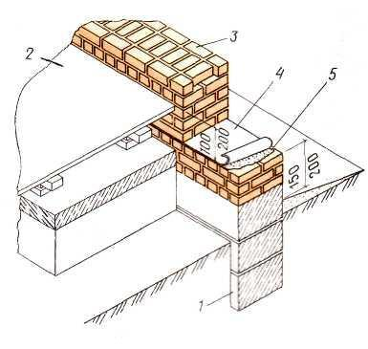
Рис 1 ГОРИЗОНТАЛЬНА ГІДРОІЗОЛЯЦІЯ СТІН БЕЗПІДВАЛЬНИХ БУДІВЕЛЬ
1- фундамент; 2 - підлога першого поверху; 3 - стіна, 4 – рулонний килим ; 5 – цементна стяжка
У будинках з підвалами влаштовують горизонтальну і вертикальну гідроізоляцію (рис. 2 ).
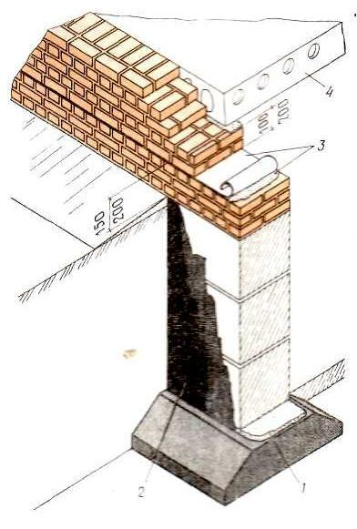
Рис 2 ГІДРОІЗОЛЯЦІЯ СТІН ПІДВАЛЬНИХ БУДІВЕЛЬ ВІД ГРУНТОВОЇ ВОГКОСТІ
1 — горизонтальна з шару цементного розчину; 2 — вертикальна обмазка бітумною мастикою 3- горизонтальна з рулонних матеріалів 4 - перекриття над підвалом
Перший шар гідроізоляції укладають на рівні підлоги підвалу. Звичайно, це шар цементного розчину завтовшки 20-30 мм складу 1:2, зроблений поверх фундаментних подушок.
Другий шар горизонтальної рулонної гідроізоляції влаштовують у цоколі зовнішніх стін на 150-200 мм вище вимощення. У внутрішніх стінах цей шар розташовується на 100-200 мм нижче від рівня підлоги.
Вертикальна гідроізоляція підвальних стін здійснюється обмазуванням їхніх поверхонь, що стикуються з ґрунтом, гарячою бітумною мастикою за два рази. Захист від ґрунтових вод забезпечуються улаштуванням більш надійної горизонтальної гідроізоляції (рис. 3).
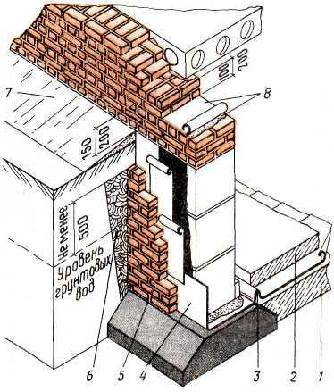
ГІДРОІЗОЛЯЦІЯ ПІДВАЛЬНИХ СТІН БУДІВЕЛЬ ВІД ГРУНТОВОЇ ВОДИ
1 - горизонтальна обклеювальна конструкція підлоги; 2 — підлога підвалу;3 — складка килима (осадовий компенсатор) ; 4 — вертикальна обклеювальна гідроіз. 5 - захисна стінка з цегли; 6 — "замок" з жирної глини; 7 — відмостка; 8 — горизонтальна з рулонних матеріалів
Горизонтальний шар обклеювальної гідроізоляції влаштовують в конструкціях підлоги підвалу рулонного килиму гідроізолу або ізолу (гнилостійких). Цей килим пропускають через стіни підвалу і виводять на зовнішню поверхню. Щоб попередити розрив гідроізоляційного килима при осіданні будинку, влаштовують осадовий компенсатор. Це складка з рулонного килима в осадовому шві у місцях прилягання підлоги до стін підвалу.
Другий шар горизонтальної гідроізоляції влаштовують у зовнішніх і внутрішніх стінах будинку, нижче рівня підлоги першого поверху. Вертикальну обклеювальну гідроізоляцію влаштовують на зовнішній поверхні підвальних стін шляхом приклеювання 3-4-и шарового килима з толю або руберойду по цементній штукатурці. Вертикальну гідроізоляцію піднімають вище ґрунтових вод на 0,5 м. Від ушкодження вертикальну гідроізоляцію захищають цегляною стінкою у півцеглини на цементному розчині. Крім того, між цегляною стінкою і ґрунтом укладають шар жирної глини завтовшки 25-30 см. Вимощення навколо будівлі теж захищає підземні конструкції від поверхневих вод.
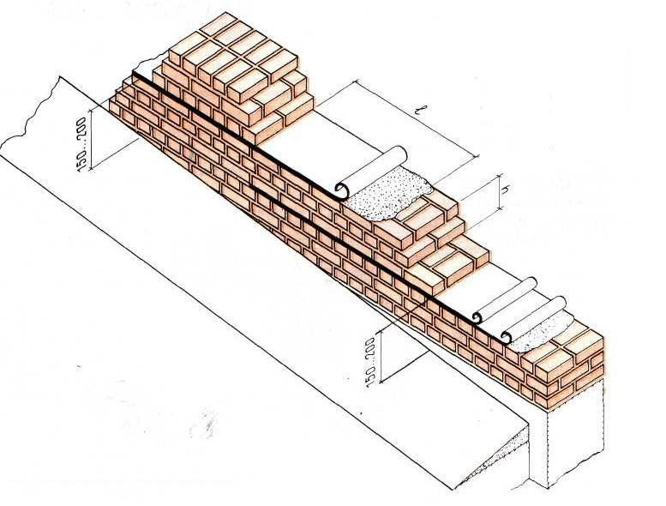
Рис 4. ГІДРОІЗОЛЯЦІЯ СТІН НА КОСОГОРАХ

Організація робочого місця і техніка безпеки

Рулонний килим гідроізоляції наклеюють після підготовки основи змітання пилу, висушування і ґрунтування (під обклеювання). Бітумну мастику попередньо нагрівають у спеціальній установці до робочої температури (180-200°С) і подають у бачках з кришкою на робоче місце, інколи за допомогою візка (рис. 1).
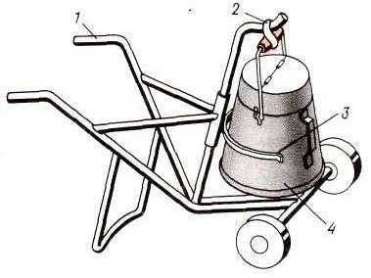
Рис 1 ВІЗОК ДЛЯ ТРАНСПОРТУВАННЯ МАСТИКИ
1 — візок; 2 - крюк для підвішування бачка; 3 — тримач, 4 — бачок з мастикою
Матеріали, інструменти, при пристосування розташовують за фронтом робіт. Рулонний килим приклеюють на основу після його очищення від пилу і по-сипки. Виконують роботи му-ляри 2, 3, і 4 розрядів.
Послідовність виконання операцій. Установку заправляють гарячою мастикою, розташовують у робочій зоні й підключають до електромережі. До місця виконання робіт підносять рулонні матеріали, визначають місце наклеювання, приміряють і розгортають рулон. Приклеюють кінці полотнища на 1 м для фіксації. Після згортання рулонів наносять бітумну мастику, наклеюють, розгладжують і накочують полотнища. При малих об'ємах робіт гідроізоляцію виконують два робітники 2-го і 3-го розряду.
Гідроізоляційні роботи вважаються роботами з підвищеною небезпекою. Щоб запобігти нещасним випадкам, при гідроізоляційних роботах необхідно дотримуватися певних вимог і правил техніки безпеки.
1. Приготування і розігрівання бітумних мастик здійснювати у спеціальних або в пересувних бітумо'варильних котлах, забезпечених комплектом протипожежних засобів.
2. Розігрівати бітум на відстані не ближче 50 м від вогненебезпечних будівництв і не ближче 1,5 м від бровок котловану.
3. Шматки бітуму завантажують у варильний котел, опускають по борту казана, щоб не допустити бризгів.
4. У котел опускати сухий наповнювач.
5. Котел заповнювати не більше 3/4 його об'єму.
6. Приготовлену мастику перемішувати веслом-мішал-кою.
7. Сторонні домішки з розігрітої мастики видаляють ковшем-сіткою
8. Транспортувати гарячу мастику до робочого місця у металевих бачках
9. Робітники, які виконують гідроізоляційні роботи із застосуванням гарячої мастики, забезпечуються спецодягом і захисними окулярами.
10. До наклеювання рулонного килиму допускаються робітники, що пройшли відповідний інструктаж з техніки і пожежної безпеки.

Приготування мастик і влаштування гідроізоляції

Для гідроізоляції застосовують частіше бітумні мастики, приготовлені з нафтобітуму марки БН70/30 або сплаву бітумів низьких і високих марок з наповнювачем.
Якщо витрати мастик невеликі, то їх готують у бітумо-варочних котлах безпосередньо на будівельному майданчику (рис. 1) з обігріванням будь-яким видом палива, або спеціальної установки (рис. 2) для розігрівання або приготування бітумних мастик, подавання їх по трубопроводах і механізованого нанесення на поверхню, яку ізолюють.
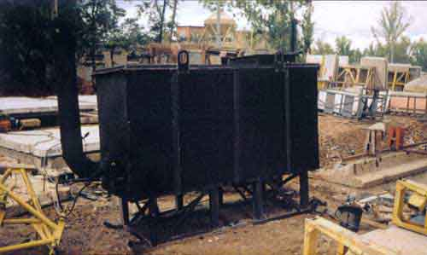
Рис 1 Стаціонарний бітумно-варочний котел

Рис 2 Установка для приготування та подачі бітуму по трубопроводах та механічного нанесення (загальний вигляд)
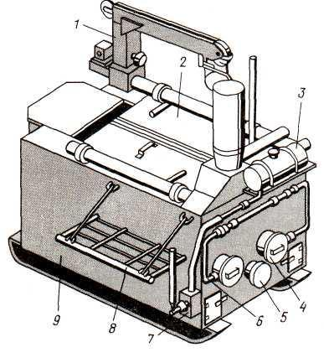
Рис 2 Установка для приготування та подачі бітуму по трубопроводах та механічного нанесення (схема) 1 — поворотний кран; 2 — двостулкова кришка; 3 — паливний бак; 4 - безкомпрессорна форсунка; 5 - пюк для чищення казана; 6 - топливопровід; 7 - ручний насос; 8 - трап; 9 — казан
Завантажений у котел бітум розплавляють обезводнюють, витримують його при температурі 100°С (якщо на поверхні мастики є піна, отже вода не випарувалась). Потім підвищують температуру бітуму до 180-200°С і додають у котел при безперервному перемішуванні сухий наповнювач (кам'яне борошно) і 3-5% антисептуючих домішок (крем-нефтористий натрій або фтористий натрій - проти гниття). Якщо при завантаженні наповнювача маса починає вспу-чуватися, завантаження необхідно призупинити, поки не зменшиться рівень кип'яченого шару. Після завантаження наповнювача мастику варять до одержання однорідної маси і повного осідання піни.
Мастики під час нанесення її на поверхню повинна мати температуру 160°С.

Влаштування горизонтальної гідроізоляції камяних конструкцій

Горизонтальна гідроізоляція — це прошарок з цементної або асфальтової стяжкистяжки або рулонних матеріалів, укладених по горизонтальній поверхні.
При влаштуванні гідроізоляції з цементного розчину або асфальту мал. 1):
викладають до проектної відмітки фундаменти або стіни (ділянка ׀);
заповнюють розчином вертикальні шви в кладці (ділянка II);
укладають шар цементного розчину з ущільнюючими добавками товщиною 20...30 мм або шар асфальту завтовшки 15...20 мм (ділянка III);
продовжують кладку, укладаючи перший ряд цегли на шар розчину (ділянка IV).
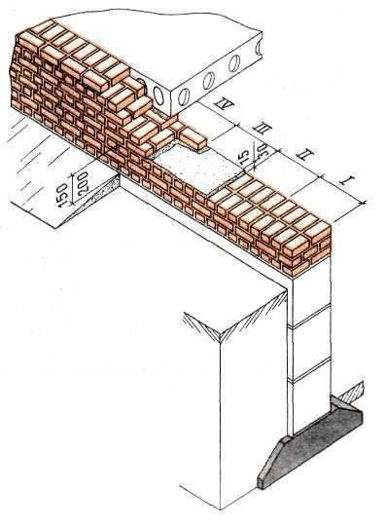
Рис 1 ГІДРОІЗОЛЯЦІЯ З ЦЕМЕНТНОГО РОЗЧИНУ АБО АСФАЛЬТУ
׀-׀ν ділянки; I – завершення кладки на проектній відмітці; ׀׀ — заповнення розчином вертикальних швів;׀׀׀ - укладка стяжки з шару асфальту або розчину ; IV - продовження кладки
При влаштуванні гідроізоляції з двох шарів толю (мал. 2):
завершують кладку на відмітці, вказаній в проекті (ділянка I);
заповнюють розчином вертикальні шви, вирівнюють поверхню кладки (ділянка II);
розстилають насухо по підготовленій поверхні два шари толю (ділянки III —IV|).
потім продовжують кладку наступних ярусів стіни (ділянка V).
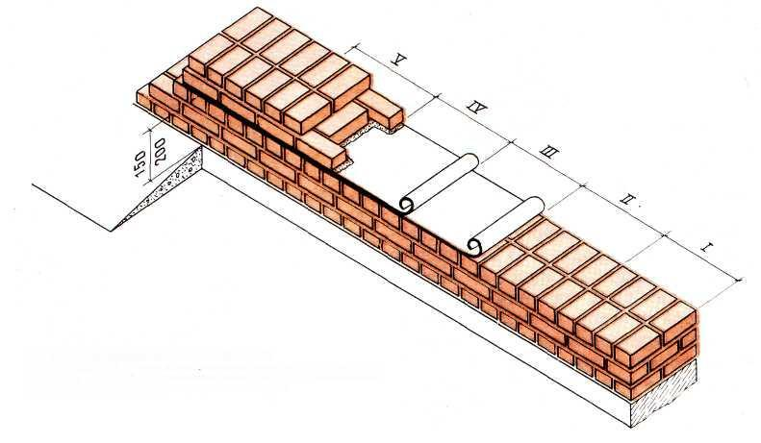
Рис 2 ГІДРОІЗОЛЯЦІЯ З ДВОХ ШАРІВ ТОЛЮ
׀-׀ν ділянки; I — завершення кладки на проектній відмітці; ІІ — заповнення розчином вертикальних швів;ІІІ-Іν— розкочування "насухо" двох шарів толю; ν— продовження кладки
Гідроізоляцію з руберойду і інших рулонних матеріалів (мал.3 ) укладають на відмітці, встановленій проектом (ділянка I). Заздалегідь поверхню кладки вирівнюють шаром розчину (ділянка II).
По затверділій стяжці наносять шар бітумної мастики завтовшки 3 мм і наклеюють рулонну ізоляцію (ділянка III). Наступний шар ізоляції також наклеюють бітумною мастикою (ділянка IV).
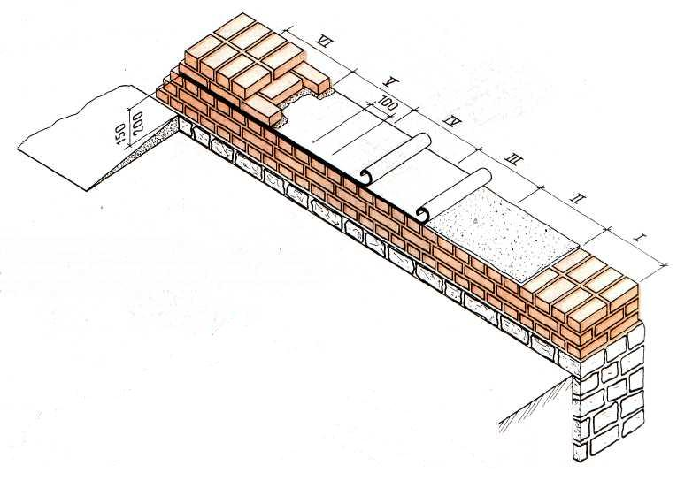
Рис 3 ГІДРОІЗОЛЯЦІЯ З РУБЕРОЇДУ
׀-ν׀ — ділянки; 1 — завершення кладки на проектній відмітці;׀׀ - вирівнювання поверхні стяжкою розчину;׀׀׀ - наклейка на бітумну мастику першого шару рулонної ізоляції; ׀ν – наклейка другого шару ізоляції; ν— стиковка з розкочуваних полотнищ;ν׀- продовження кладки
Роботи ведуть безперервно на ділянках довжиною 0,5... 1 м. У місцях стиків полотнища рулонної ізоляції з’єднують внахлист на довжині 100 мм (ділянка I). Верхній шар ізоляції ґрунтують (покривають) бітумною мастикою і продовжують кладку (ділянка VI).
На сьогодні є більш їефективні матеріали для гідроізоляції зокрема наплавляємий рубероїд. Ефективність його в тому що шар мастики місться вже на самому рубероїді і для того щоб його покласти мастику слід розплавити будь-якою лампою. Виключаються такі небезпечні процеси як приготування мастики та нанесення мастики на поверхню.

При зведенні будівель на косогорах горизонтальну гідроізоляцію стін розміщують уступами . При цьому ділянки ізоляції, виконані з цементного розчину, асфальту або рулонних матеріалів, перекривають один одного. Технологія влаштування такої гідроізоляції аналогічна розглянута вище

Влаштування вертикальної гідроізоляції.

Вертикальна гідроізоляція — це шар ізоляції на вертикальній поверхні конструктивного елементу.
Ізоляцію у вигляді обмазки поверхні бітумними мастиками, синтетичними смолами і іншими розрідженими складами називають обмазочною (мал. 1). Її застосовують для захисту від ґрунтової вогкості.
Поверхні стін заздалегідь очищають , вирівнюють розчином, просушують і ґрунтують (обмазують) розрідженими складом мастики. Щітками або кистями бітумні мастики або інші склади наносять на поверхню шаром завтовшки 1,5...2 мм. Окраску ведуть ділянками шириною 1...2 м зверху вниз, перекриваючи сусідні ділянки на 20...25 см.
Окрасочну гідроізоляцію виконують двох - або тришаровою. Шари наносять після висихання ґрунтування або затвердіння шару, що пролягає нижче. При великих об'ємах гідроізоляцію окраску виконують механізованим способом.
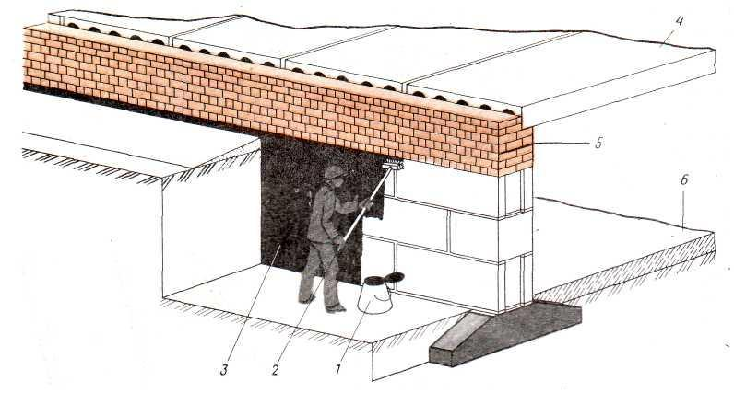
Мал. 1 ОКРАСОЧНА ГІДРОІЗОЛЯЦІЯ ЗОВНІШНІХ ПОВЕРХОНЬ ФУНДАМЕНТУ
1 - бачок з мастикою; 2 - щітка; 3 - шар гідроізоляції ; 4 - перекриття над підвалом; 5 - горизонтальна гідроізоляція; 6 -підлога підвалу
Крім звичних способів ізоляції є й новітні , зокрема за допомогою рідкої гуми.
Прошарок з ізоляційних рулонних матеріалів, наклеєний на поверхню конструктивного елементу, називають обклеєною гідроізоляцією (мал. 2). Її застосовують для захисту підвальних приміщень від ґрунтових вод.
Ізольовані поверхні заздалегідь очищають, вирівнюють розчином і покривають ґрунтуванням. Рулонний матеріал нарізують полотнищами завдовжки 1,5...2 м. Наклеювати починають від низу до верху, бітумну мастику наносять спочатку на ізольовану поверхню, а потім на рулонний матеріал. Згорнуте в рулон полотнище потроху розкочують, наносячи мастику шаром завтовшки 1...2 мм і притискуючи полотнище до поверхні.
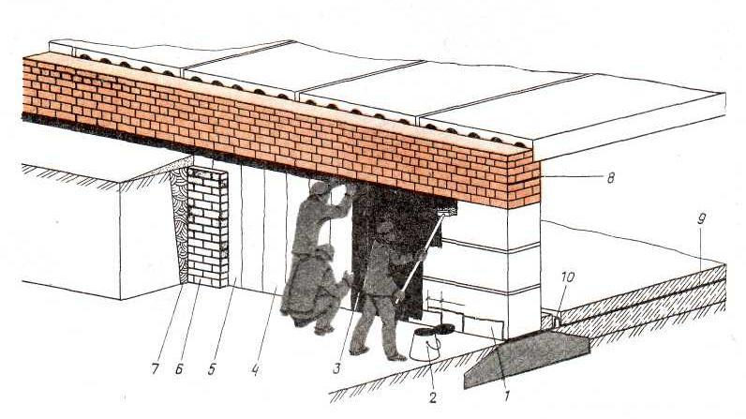
Мал. 2 ОБКЛЕЄНА ГІДРОІЗОЛЯЦІЯ ЗОВНІШНІХ ПОВЕРХОНЬ ФУНДАМЕНТУ
1 — випуск горизонтальної гідроізоляції, наклеєної на стіну фундаменту; 2 — бачок з мастикою; 3 — поверхня, покрита ґрунтовкою; 4 — наклеєні полотнища; 5 - верхній шар ізоляції, покритою бітумною мастикою; 6 — захисна стінка з цегли; 7 ~ шар глини; 8 — горизонтальна гідроізоляція в цоколі будівлі; 9 — горизонтальна гідроізоляція в конструкції підлоги; 10 — осадовий компенсатор
Наклеювані полотнища з’єднують : у подовжніх стиках на 100 мм, в поперечних не менше чим на 150 мм.
У суміжних шарах ізоляції повздовжні і поперечні стики розміщують в розбіжку.
Число шарів обклеєної гідроізоляції встановлюється проектом. Останній шар покривають шаром бітумної мастики і захищають стінкою з цегли від зовнішнього пошкодження.
Виконання гідроізоляції наплавленим рубероїдом можна подивитись на цьому відео

Інструмет і пристосування для гідроізоляції

При влаштуванні гідроізоляції застосовують інструменти і пристосування , якими виконують наступні операції.
1. Ножем ріжуть руберойд та інші рулонні матеріали.
2. Дротяною щіткою чистять рулонні матеріали від захисної посипки.
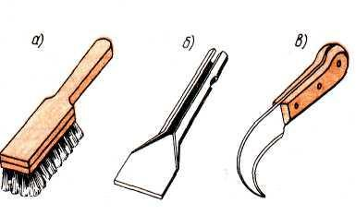
Рис 1 ІНСТРУМЕНТ ДЛЯ ПІДГОТОВКИ ПОЛОТНИЩ
а — дротяна щітка; б — шпатель-скребок; в — ніж для різання руберойду
3. Волосяною щіткою з подовженої ручкою користуються для нанесення ґрунтових сумішей, бітумних мастик і виконання фарбувальної ізоляції .
4. Сталевою гребінкою з ручкою розрівнюють шар мастики при наклеюванні рулонної гідроізоляції
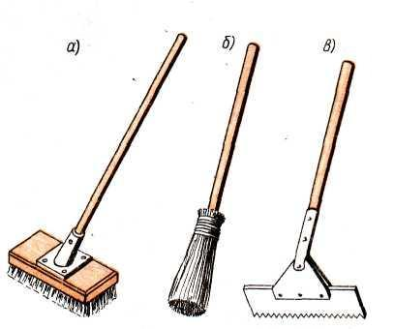
Рис 2 ІНСТРУМЕНТ ДЛЯ ВЛАШТУВАННЯ ГІДРОІЗОЛЯЦІЇ ОКРАСОЧНОЇ І РУЛОННОЇ
а — волосяна щітка натирача; б — прядивна кисть; в— сталева гребінка
5. Конусний бачок з кришкою застосовують для перенесення бітумної мастики. Бачок заповнюють на 3/4 об'єму, щоб уникнути розплескування мастики.
6. Металевим ковшем користуються для розливання мастики.
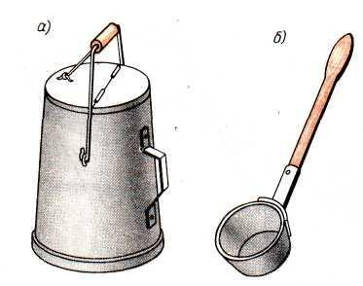
Рис 3 ІНВЕНТАР ДЛЯ ТРАНСПОРТУВАННЯ І РОЗЛИВУ БІТУМНОЙ МАСТИКИ
а — конусний бачок; б - сталевий ківш
7. Штапелем з подовженою ручкою пригладжують краї полотнищ, що наклеюють на вертикальну або похилу поверхню .
8. Шпателем з короткою ручкою наносять, розрівнюють і загладжують мастики при замазуванні швів і стиків обклеювальної гідроізоляції.
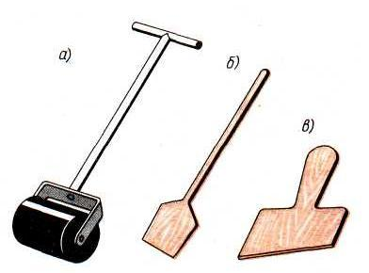
Рис 4 ІНСТРУМЕНТ ДЛЯ НАКЛЕЙКИ ПОЛОТНИЩ РУЛОННОЇ ГІДРОІЗОЛЯЦІЇ
а - прикаточний каток; б - шпатель з подовженою ручкою; в - шпатель з короткою ручкою
9. Сіткою-ківшем - усувають побічні домішки з розігрітої мастики.
10. Веслом-мішалкою перемішують бітумну мастику
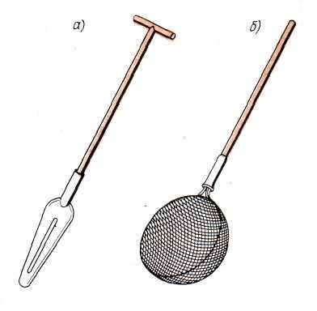
Рис 5.ІНСТРУМЕНТ ДЛЯ ПРИГОТУВАННЯ БІТУМНОЇ МАСТИКИ
а — весло-мішалка; б-сітка-ківш
11. Дерев'яною теркою затирають цементну стяжку на фундаменті .
12. Гребок з дерев'яною ручкою використовують для розрівнювання розчинової або асфальтової суміші .
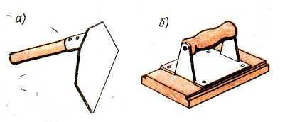
Рис 6 ІНСТРУМЕНТ ДЛЯ ВЛАШТУВАННЯ ЦЕМЕНТНОЇ І АСФАЛЬТОВОЇ ГІДРОІЗОЛЯЦІЇ
а — гребок з ручкою; б— дерев'яна терка
13. Пензель використовують для нанесення і розрівнювання ґрунтовок і мастик.
14. Каток ручний масою до 80 кг з м'якою обкладкою використовують для розгладжування і притискання країв полотнищ, що наклеюють до поверхні.

Технологія виконання гідроізоляційних робіт за допомогою матеріалів Ceresit
У сучасному будівництві для гідроізоляції конструкцій використовують нові гідроізоляційні матеріали.
Найпоширенішим видом гідроізоляції є рулонні матеріали мембранного типу — це матеріали на модифікованій бітумній основі, армовані склосіткою, склоповстю або поліестеровим поролоном. Як модифікатори використовують атактичний поліпропілен, стирол-бутадіенстирен, поліо-лефін.
Гідроізоляційний матеріал на цементно-мінеральній основі — це цементні розчини і бетони з різними мінеральними добавками (рідке скло, силікатні фарби тощо).
Гідроізоляційні матеріали на полімерцементній основі (CR 65; CR 66; CL50) — це цементні розчини з добавками полімерів (латексів, вініл ацетатних, поліуретанових емульсій або синтетичних смол).
Полімерні гідроізоляційні матеріали (CL 51) —це акрилові, поліуретанові, силіконові, епоксидні композиції.
Бітумно-полімерні гідроізоляційні матеріали - це композиції на основі бітумів, модифікованих полімерами і каучуками.
Технологія виконання гідроізоляційних робіт
Поверхні будівельних конструкцій, призначені для нанесення гідроізоляції, мають бути незамороженими, жорсткими, плоскими, не містити порожнин, незакритих тріщин, задирок і забруднень.
Для нанесення полімерцементної гідроізоляції основа має бути рівною, чистою, шорсткою, сильно змоченою водою або заґрунтованою. Роботи з улаштування гідроізоляції виконують у такій послідовності:
- - підготовка поверхні;
- - ґрунтування ґрунтовкою Ceresit CT17 за допомогою розпилювача або щітки;
- - приготування розчинової суміші з Ceresit CR 65;
- - нанесення першого шару гідроізоляції в одному напрямку;
- - нанесення другого шару гідроізоляції в напрямку, перпендикулярному до першого;
- - за потреби наносять третій шар гідроізоляційної суміші;
- - нанесення захисного або декоративного покриття;
- - герметизація деформаційних швів.
Суху суміш всипати у чисту воду температурою + 15— +20°С й інтенсивно перемішувати до отримання однорідної маси за допомогою низькообертового дриля з насадкою (не більш, ніж 600 об. хв) . Співвідношення сухої суміші і води від 2,5:1 до 3:1. Розчинну суміш витримують протягом 5 хв ("дозрівання") після чого знову перемішують.
Розчинову суміш наносять на підготовлену поверхню рівномірним шаром за допомогою жорсткої щітки в одному напрямку.
Другий шар гідроізоляції наносять через 3 доби в перпендикулярному до першого шару напрямку. Гідроізоляційне покриття інколи захищають облицювальною плиткою, фарбами.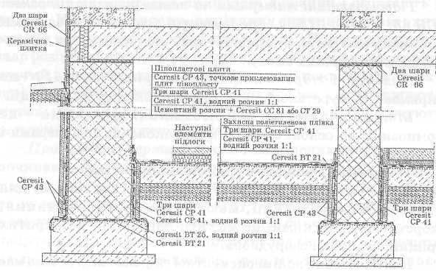
Рис. 1. Схема стикувань гідроізоляції фундаменту, стін й підлоги
При влаштуванні гідроізоляції із полімерних композицій Ceresit СЕ 49 змішують їх (компоненти смоли і отвердника співвідношенні 1:1), перемішують і впродовж 45 хв використовують. Ґрунтовку використовують Ceresit СЕ 50. У разі потрапляння ґрунтовки в очі потрібно негайно промити водою і звернутися до лікаря.
При влаштуванні гідроізоляції з бітумно-полімерних мастик ґрунтовку використовують Ceresit CP 41, яку розбавляють чистою водою у співвідношення від 1:4 до 1:8. Ґрунтовку наносять щіткою або квачем, а шпаклювальну розчинову суміш за допомогою металевого шпателя або металевої терки. Схеми стикувань гідроізоляції фундаменту, стін і підлоги наведені на рис. 1.
Організація робочого місця і техніка безпеки

Рулонний килим гідроізоляції наклеюють після підготовки основи змітання пилу, висушування і ґрунтування (під обклеювання). Бітумну мастику попередньо нагрівають у спеціальній установці до робочої температури (180-200°С) і подають у бачках з кришкою на робоче місце, інколи за допомогою візка (рис. 1).
Рис 1 ВІЗОК ДЛЯ ТРАНСПОРТУВАННЯ МАСТИКИ
1 — візок; 2 - крюк для підвішування бачка; 3 — тримач, 4 — бачок з мастикою
Матеріали, інструменти, при пристосування розташовують за фронтом робіт. Рулонний килим приклеюють на основу після його очищення від пилу і по-сипки. Виконують роботи му-ляри 2, 3, і 4 розрядів.
Послідовність виконання операцій. Установку заправляють гарячою мастикою, розташовують у робочій зоні й підключають до електромережі. До місця виконання робіт підносять рулонні матеріали, визначають місце наклеювання, приміряють і розгортають рулон. Приклеюють кінці полотнища на 1 м для фіксації. Після згортання рулонів наносять бітумну мастику, наклеюють, розгладжують і накочують полотнища. При малих об'ємах робіт гідроізоляцію виконують два робітники 2-го і 3-го розряду.
Гідроізоляційні роботи вважаються роботами з підвищеною небезпекою. Щоб запобігти нещасним випадкам, при гідроізоляційних роботах необхідно дотримуватися певних вимог і правил техніки безпеки.
1. Приготування і розігрівання бітумних мастик здійснювати у спеціальних або в пересувних бітумо'варильних котлах, забезпечених комплектом протипожежних засобів.
2. Розігрівати бітум на відстані не ближче 50 м від вогненебезпечних будівництв і не ближче 1,5 м від бровок котловану.
3. Шматки бітуму завантажують у варильний котел, опускають по борту казана, щоб не допустити бризгів.
4. У котел опускати сухий наповнювач.
5. Котел заповнювати не більше 3/4 його об'єму.
6. Приготовлену мастику перемішувати веслом-мішал-кою.
7. Сторонні домішки з розігрітої мастики видаляють ковшем-сіткою
8. Транспортувати гарячу мастику до робочого місця у металевих бачках
9. Робітники, які виконують гідроізоляційні роботи із застосуванням гарячої мастики, забезпечуються спецодягом і захисними окулярами.
10. До наклеювання рулонного килиму допускаються робітники, що пройшли відповідний інструктаж з техніки і пожежної безпеки.

Тепер давайте переглянемо видео ролики для закріплення нового матеріалу і дамо відповідь на контрольні запитання.

https://www.youtube.com/watch?v=FB2K6wazZqs
https://www.youtube.com/watch?v=nxRzojPgR1w
https://www.youtube.com/watch?v=AiNfo0j0sBQ

Контрольні запитання:

1.Види гідроізоляції?
2. Для чого потрібна гідроізоляція?
3. Яка буває гідроізоляція?
4. Які інструменти потрібні для гідроізоляції?
5. безпека праці при гідроізоляції?

Відповіді надіслати на мою електронну пошту або на сторінку в Вайбер або в
Телеграмм +380680803123 Nikolay_Polekhin
Домашне завдання: Засвоїти технологію лаштування горизонтальної гідроізоляції при кладці стін.Відповіді на питання надіслати на мою електронну пошту.

